Korona-virus, Covid-19

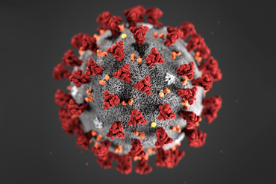

Her på Ortoteket AS har vi et bredt spekter av pasienter. I så måte har vi et stort ansvar i forhold til smittevern. Som følge av utviklingen av korona-viruset Covid-19 ser vi oss nødt til å stille følgende krav til våre kunder og samarbeidspartnere.

Hvis du kan svare ja på et av de følgende spørsmålene ber vi at du ikke kommer inn i våre lokaler, men heller tar kontakt via telefon, 48436100, eller e-post: post@ortoteket.no

Har du nylig reist i områder som ifølge folkehelseinstituttet er ansett som risikoområde?

Har du feber, hoste/kraftig forkjølelse eller luftveisinfeksjon?

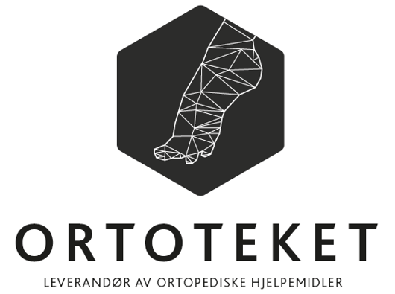Har i løpet av de siste 14 dager vært i kontakt med noen som har påvist Covid-19 eller er i karantene i påvente av avklaring om Covid -19?